Satelitarny rachunek kultury w 2019 r.
2,8%
Udział obszaru kultury w tworzeniu wartości dodanej brutto w 2019 r.
Udział obszaru kultury w gospodarce narodowej w 2019 r. nie zmienił się w porównaniu z 2018 r. i wyniósł 2,8%. Trzy dziedziny dominowały w większości transakcji składających się na satelitarny rachunek kultury: Reklama, Sztuki audiowizualne i multimedia oraz Książki i prasa.

Udział obszaru kultury w gospodarce narodowej
Satelitarny rachunek kultury pozwala na oszacowanie wkładu obszaru kultury, rozumianej jako działalność samorządowych i państwowych instytucji kultury, organizacji pozarządowych działających w sferze kultury oraz podmiotów zaliczanych do przemysłów kultury i kreatywnych, w gospodarkę narodową. Udział obszaru kultury w gospodarce narodowej najlepiej określa wartość dodana brutto obszaru kultury w relacji do wartości dodanej brutto całej gospodarki. Wartość ta w 2019 r., tak jak w 2018 r., wyniosła 2,8%. Największy udział w tworzeniu wartości dodanej brutto obszaru kultury miały podmioty zaliczane do dziedziny Reklama (19,4% wartości dodanej brutto obszaru kultury). Znaczący udział miały także Sztuki audiowizualne i multimedia (16,7%) oraz Książki i prasa (13,6%). Najmniejszy udział w tworzeniu wartości dodanej brutto miała dziedzina Zarządzanie i administracja kulturą (0,4%).

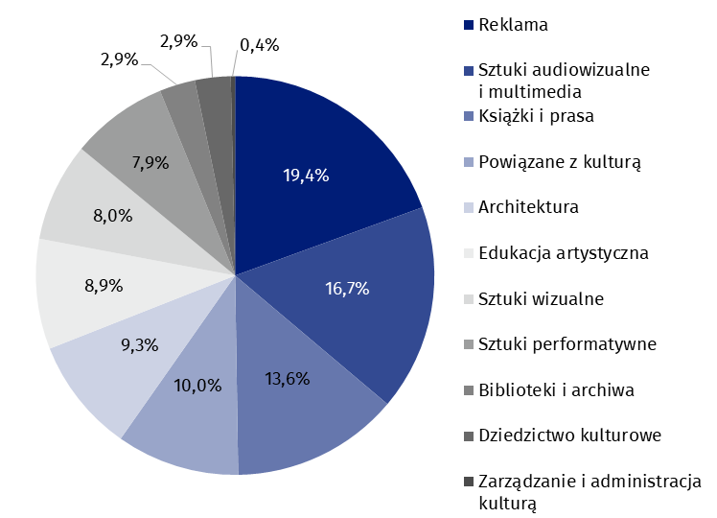
Wykres 1. Struktura wartości dodanej brutto kultury według dziedzin kultury w 2019 r.
Największy udział w tworzeniu wartości dodanej brutto w obszarze kultury miały podmioty zaliczane do dziedziny Reklama (19,4%)
W porównaniu z 2018 r. struktura wartości dodanej brutto kultury według dziedzin kultury nie uległa znaczącej zmianie. Nieznacznie spadł udział dziedziny Reklama (o 1,5 p. proc.), a wzrósł udział dziedzin Sztuki wizualne (o 1,4 p. proc.) i Architektura (o 0,8 p. proc.).

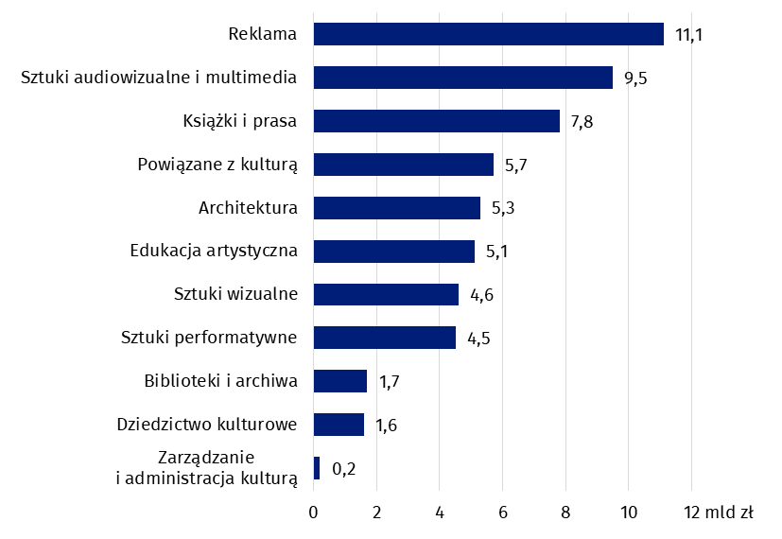
Wykres 2. Wartość dodana brutto obszaru kultury według dziedzin kultury w 2019 r.
Największy wzrost wartości dodanej brutto zanotowano w obszarze Sztuk wizualnych (o 30,8%). Duży wzrost dotyczył także Architektury (o 18,6%). W tych dziedzinach również nastąpił wzrost produkcji globalnej (odpowiednio o 20,9% i 8,9%). Wysoki wzrost wartości dodanej zaobserwowano także w przypadku podmiotów w dziedzinie Edukacja artystyczna (o 16,0%), przy podobnym wzroście produkcji globalnej (o 15,1%).
Porównanie obszaru kultury z pozostałymi sektorami gospodarki narodowej z uwzględnieniem klasyfikacji PKD pokazuje rzeczywistą rolę obszaru kultury w gospodarce narodowej, a zatem wkład obszaru kultury w tworzenie Produktu Krajowego Brutto (PKB) Polski. Udział wartości dodanej brutto wygenerowanej przez podmioty działające w ramach klas PKD zaliczanych do obszaru kultury w 2019 r. był nieco wyższy od udziału wartości dodanej wygenerowanej przez podmioty z sekcji D - wytwarzanie i zaopatrywanie w energię elektryczną, gaz, parę wodną i gorącą wodę (o 0,1 p. proc.), a także od udziału podmiotów zaliczanych do sekcji A - rolnictwo, leśnictwo, łowiectwo i rybactwo (o 0,2 p. proc.) oraz sekcji B - górnictwo i wydobywanie (o 1,2 p. proc.).

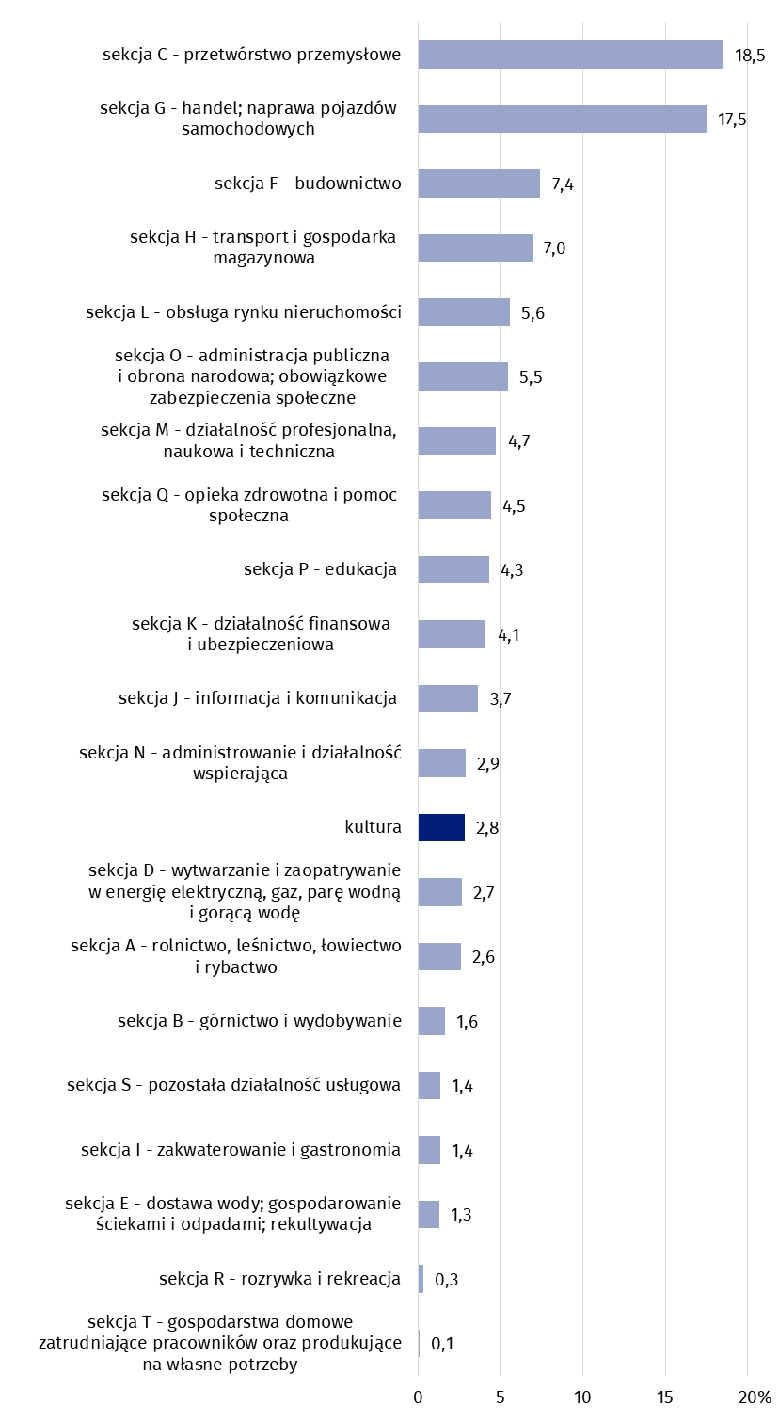
Wykres 3. Udział obszaru kultury w tworzeniu wartości dodanej brutto na tle poszczególnych sekcji PKD w 2019 r.
Wkład obszaru kultury w gospodarkę narodową liczony wartością dodaną brutto wyniósł 2,8%

Transakcje w satelitarnym rachunku kultury
Wartość produkcji globalnej obszaru kultury wzrosła o 4,7% (tj. o 5 862,8 mln zł) w porównaniu z 2018 r. i wyniosła 130 710,5 mln zł. Najwyższą wartość produkcji globalnej odnotowano w dziedzinie Reklama (34 429,3 mln zł, tj. 26,3% wartości produkcji dla całego obszaru kultury). Znaczący udział miały również dziedziny: Sztuki audiowizualne i multimedia (19,3%), Książki i prasa (11,9%) oraz Powiązane z kulturą (11,5%). Łączny udział produkcji globalnej wypracowanej przez te cztery dziedziny wyniósł 69,0% ogólnej produkcji globalnej w obszarze kultury. Najmniejszy wkład w produkcję globalną obszaru kultury miały podmioty z dziedziny Zarządzanie i administracja kulturą (0,4%). Największy wzrost wartości produkcji zanotowano po raz kolejny w obszarze Sztuki wizualne (wzrost o 20,9% w porównaniu z 2018 r.). Struktura udziału poszczególnych dziedzin kultury w produkcji globalnej nie uległa znaczącej zmianie w porównaniu z 2018 r.
W obszarze kultury 69,0% ogólnej produkcji globalnej zostało wypracowane łącznie przez cztery dziedziny: Reklama, Sztuki audiowizualne i multimedia, Książki i prasa oraz Powiązane z kulturą
Wartość zużycia pośredniego, mierząca wartość wyrobów i usług zużytych, jako nakłady w procesie produkcji, wzrosła w porównaniu z 2018 r. o 2,1% (tj. o 1 533,1 mln zł) do poziomu 73 471,9 mln zł. Wartość dodana brutto ogółem dla całego obszaru kultury osiągnęła 57 238,6 mln zł (o 8,2% więcej niż w 2018 r.). Dziedziny kultury takie jak Biblioteki i archiwa oraz Edukacja kulturalna zasługują na uwagę, gdyż w ich przypadku wartość dodana brutto była niemal dwukrotnie wyższa niż wartość zużycia pośredniego. Dla porównania, w przypadku Reklamy wartość dodana brutto była niższa niż zużycie pośrednie o połowę (52,3%), a Sztuk audiowizualnych i multimediów oraz dziedziny Powiązane z kulturą – o blisko 40%.
Zużycie pośrednie było wyższe niż wytworzona wartość dodana brutto w przypadku podmiotów działających w ramach dziedzin: Reklama, Sztuki audiowizualne i multimedia oraz Powiązane z kulturą

W 2019 r. koszty związane z zatrudnieniem w obszarze kultury wyniosły łącznie 24 051,2 mln zł (wzrost o 1 836,4 mln zł w porównaniu z 2018 r., tj. o 8,3%). W strukturze łącznych kosztów związanych z zatrudnieniem największy udział zaobserwowano dla podmiotów z dziedziny Reklama (14,4%). Istotny w tym zakresie był także udział dziedzin: Książki i prasa (13,7%), Powiązane z kulturą (13,3%), a także Sztuki performatywne oraz Sztuki audiowizualne i multimedia (po 13,1%). Natomiast najmniejszy udział w strukturze łącznych kosztów związanych z zatrudnieniem miały podmioty z dziedziny Zarządzanie i administracja kulturą (1,0%).
Nadwyżka operacyjna brutto, stanowiąca różnicę pomiędzy wartością dodaną brutto a kosztami związanymi z zatrudnieniem i pozostałymi podatkami związanymi z produkcją pomniejszonymi o pozostałe dotacje związane z produkcją, wyniosła 32 715,1 mln zł (o 7,3%, tj. o 2 230,0 mln zł więcej niż w 2018 r.). Najwyższy wynik osiągnęły podmioty z dziedziny Reklama (7 596,6 mln zł). Najniższe wartości nadwyżki obserwowano dla dziedziny Biblioteki i archiwa (212,0 mln zł). Najwyższy przyrost nadwyżki operacyjnej brutto w porównaniu z 2018 r. zanotowano w dziedzinie Sztuk wizualnych (o 36,0%). Największy spadek wystąpił natomiast w dziedzinie Zarządzanie i administracja kulturą (o 9,0%).
W dziedzinie Sztuki wizualne odnotowano najwyższy przyrost (o 36,0%) nadwyżki operacyjnej brutto w porównaniu z 2018 r.
Najwięcej dotacji (56,1%) otrzymały podmioty z dziedziny Edukacja artystyczna (łącznie 175,0 mln zł). Podobnie jak w 2018 r. najwyższe pozostałe podatki związane z produkcją odnotowano w przypadku podmiotów z dziedziny Sztuki audiowizualne i multimedia (48,9% wszystkich podatków związanych z produkcją, tj. 383,6 mln zł), choć w porównaniu z 2018 r. dziedzina ta miała w nich mniejszy udział (w 2018 r. – 60,0%).
W analizowanym roku akumulacja brutto w obszarze kultury osiągnęła wartość 5 629,8 mln zł (o 965,2 mln zł mniej niż w 2018 r.). Najwyższą wartość akumulacji brutto, tak jak w 2018 r., zanotowano w dziedzinie Architektura (3 221,0 mln zł).
Akumulacja brutto w 2019 r. wyniosła 5 629,8 mln zł (14,6% mniej niż w 2018 r.)
Tablica 1. Główne transakcje w satelitarnym rachunku kultury według dziedzin kultury w 2019 r.
Wyszczegól-nienie | Produkcja globalna | Zużycie pośrednie | Wartość dodana brutto | Koszty związane z zatrud-nieniem | Pozostałe podatki związane z produk-cją | Pozostałe dotacje związane z produk-cją | Nadwyżka operacyj-na brutto
Wyszczegól-nienie | w mln zł
Ogółem | 130 710,5 | 73 471,9 | 57 238,6 | 24 051,2 | 784,2 | 311,9 | 32 715,1
Dziedzictwo kulturowe | 3 533,5 | 1 880,2 | 1 653,2 | 1 279,5 | 33,1 | 0,4 | 341,0
Biblioteki i archiwa | 2 542,1 | 863,8 | 1 678,3 | 1 451,4 | 15,0 | 0,1 | 212,0
Książki i prasa | 15 563,1 | 7 776,8 | 7 786,3 | 3 299,4 | 51,4 | 22,6 | 4 458,1
Sztuki wizualne | 7 793,2 | 3 191,6 | 4 601,7 | 697,4 | 21,6 | 2,0 | 3 884,6
Sztuki performatywne | 8 787,9 | 4 249,4 | 4 538,6 | 3 142,3 | 96,0 | 2,9 | 1 303,2
Sztuki audiowizualne i multimedia | 25 179,9 | 15 626,0 | 9 553,8 | 3 140,1 | 383,6 | 10,9 | 6 041,0
Architektura | 9 232,8 | 3 925,9 | 5 306,9 | 1 061,7 | 24,5 | 5,7 | 4 226,4
Reklama | 34 429,3 | 23 309,5 | 11 119,8 | 3 467,2 | 76,1 | 20,1 | 7 596,6
Edukacja artystyczna | 8 077,9 | 3 011,2 | 5 066,8 | 3 076,8 | 35,3 | 175,0 | 2 129,7
Powiązane  z kulturą | 15 005,6 | 9 306,0 | 5 699,5 | 3 203,2 | 45,5 | 61,1 | 2 511,9
Zarządzanie  i administracja kulturą | 565,0 | 331,3 | 233,7 | 232,1 | 2,1 | 11,1 | 10,6

Tablica 1. Główne transakcje w satelitarnym rachunku kultury według dziedzin kultury
w 2019 r. (dok.)
Wyszczegól-nienie | Spożycie |  |  | Akumula-cja brutto | Import towarów i usług | Eksport towarów i usług
Wyszczegól-nienie | przez gospodar-stwa domowe | przez  instytucje niekomer-cyjne działające na rzecz gospo-darstw domowych | przez  instytucje rządowe i samorzą-dowe | Akumula-cja brutto | Import towarów i usług | Eksport towarów i usług
Wyszczegól-nienie | w mln zł
Ogółem | 37 714,2 | 1 289,5 | 15 123,7 | 5 629,8 | 19 954,4 | 25 906,1
Dziedzictwo kulturowe | 724,9 | 331,4 | 158,6 | -1,7 | 244,2 | 408,0
Biblioteki i archiwa | – | 117,1 | 805,6 | -0,5 | – | –
Książki i prasa | 5 753,7 | 26,9 | 1 240,3 | 263,1 | 2 642,5 | 6 640,3
Sztuki wizualne | 4 103,3 | 59,9 | 106,1 | 6,2 | 58,7 | 29,9
Sztuki performa-tywne | 3 218,6 | 393,8 | 8 050,3 | 1 529,5 | 778,7 | 253,5
Sztuki audio-wizualne i multi-media | 22 509,1 | 3,7 | 1 765,6 | 589,8 | 9 941,9 | 7 621,8
Architektura | – | – | 248,1 | 3 221,0 | 129,4 | 231,3
Reklama | – | – | – | 0,7 | 6 110,9 | 10 580,6
Edukacja artystyczna | 877,8 | 204,5 | 2 670,8 | -0,2 | – | –
Powiązane  z kulturą | 526,7 | 4,6 | – | 21,1 | 48,1 | 140,7
Zarządzanie  i admini-stracja kulturą | – | 147,6 | 78,2 | 0,8 | – | –

Spożycie ogółem dla obszaru kultury wyniosło 54 127,3 mln zł. Za niemal połowę odpowiadała dziedzina Sztuki audiowizualne i multimedia (24 278,4 mln zł). Wysokie spożycie odnotowano także w przypadku Sztuk performatywnych (11 662,7 mln zł). Spożycie gospodarstw domowych stanowiło 69,7% łącznego spożycia ogółem. W ich przypadku najwyższą wartość spożycia odnotowano w dziedzinie Sztuki audiowizualne i multimedia (22 509,1 mln zł, tj. o 248,3 mln zł więcej niż w 2018 r.). W sektorze instytucji rządowych i samorządowych (27,9% spożycia ogółem, o 1 929,0 mln więcej niż w 2018 r.) największa wartość spożycia dotyczyła dziedziny Sztuki performatywne (8 050,3 mln zł, tj. o 245,0 mln więcej niż w 2018 r.). W sektorze instytucji niekomercyjnych działających na rzecz gospodarstw domowych, związanych z obszarem kultury, spożycie wyniosło 1 289,5 mln zł (o 65,7 mln zł mniej niż w 2018 r.). Najwyższą wartość spożycia odnotowano w dziedzinie Sztuki performatywne (393,8 mln zł).
W 2019 r. zanotowano dodatnie saldo w handlu zagranicznym dobrami i usługami kulturalnymi i kreatywnymi w wysokości 5 951,6 mln zł (o 852,0 mln zł więcej niż w 2018 r.). Na dodatni bilans handlu zagranicznego wpływ miała przede wszystkim dziedzina Reklama (saldo 4 469,7 mln zł, o 129,2 mln zł mniej niż w 2018 r.) oraz Książki i prasa (saldo 3 997,8 mln zł, o 591,0 mln zł więcej niż w 2018 r.). W dziedzinach: Sztuki audiowizualne i multimedia, Sztuki performatywne oraz Sztuki wizualne ponownie odnotowano saldo ujemne (odpowiednio: minus 2 320,1 mln zł, minus 525,2 mln zł oraz minus 28,8 mln zł). Największy udział w eksporcie towarów i usług kulturalnych i kreatywnych miała dziedzina Reklama (40,8%, o 3,7% więcej niż w 2018 r.). Duży udział w eksporcie miały także dziedziny Sztuki audiowizualne i multimedia (29,4%, o 8,0% mniej niż w 2018 r.) oraz Książki i prasa (25,6%, o 11,4% więcej niż w 2018 r.). W przypadku importu dominowały te same dziedziny: Sztuki audiowizualne i multimedia (49,8% całego importu obszaru kultury), Reklama (30,6%) oraz Książki i prasa (13,2%). Wartość importu w ramach dziedzin: Sztuki audiowizualne i multimedia wynosiła 9 941,9 mln zł, Reklama – 6 110,9 mln zł, a Książki i prasa – 2 642,5 mln zł. Warto zauważyć procentowy wzrost eksportu w porównaniu z 2018 r. w obszarze Architektury (o 25,7%) i Dziedzictwa kulturowego oraz Książek i prasy (po 11,4%) – w tych ostatnich dziedzinach wzrósł także import (odpowiednio o 25,4% i 3,5%). O połowę (52,5%) spadła wartość eksportu w ramach dziedziny Sztuki wizualne.
Dodatni bilans (5 951,6 mln zł) w handlu zagranicznym towarami i usługami kulturalnymi związany jest przed wszystkim z dziedziną Reklama oraz Książki i prasa
W przypadku cytowania danych Głównego Urzędu Statystycznego prosimy o zamieszczenie informacji: „Źródło danych GUS”, a w przypadku publikowania obliczeń dokonanych na danych opublikowanych przez GUS prosimy o zamieszczenie informacji: „Opracowanie własne na podstawie danych GUS”.

Opracowanie merytoryczne:
Urząd Statystyczny w Krakowie
Dyrektor Agnieszka Szlubowska
Tel: 12 420 40 50
Rozpowszechnianie:  Wydział Współpracy z Mediami  Tel. kom.: +48 695 255 032  Tel. stacjonarne: +48 22 608 38 04, +48 22 449 41 45, +48 22 608 30 09  e-mail: obslugaprasowa@stat.gov.pl |   stat.gov.pl

@GUS_STAT

@GlownyUrzadStatystyczny

gus_stat

glownyurzadstatystycznygus

glownyurzadstatystyczny
Powiązane opracowania
Raport z pracy metodologicznej. Satelitarny Rachunek Kultury
Satelitarny rachunek kultury w 2018 r.
Przemysły kultury i kreatywne w latach 2017–2021
Przemysły kultury i kreatywne w 2022 r.
Kultura i dziedzictwo narodowe w 2022 r.
Ważniejsze pojęcia dostępne w słowniku
Akumulacja brutto
Eksport towarów i usług
Import towarów i usług
Koszty związane z zatrudnieniem
Nadwyżka operacyjna brutto
Produkcja globalna
Produkt krajowy brutto (PKB)
Spożycie
Wartość dodana brutto
Zużycie pośrednie

W celu prezentacji danych w układzie sekcji PKD konieczne było wyłączenie z niektórych sekcji gospodarki narodowej poszczególnych klas PKD, które zostały uwzględnione w wyliczeniach dla obszaru kultury. Obszar kultury obejmuje następujące klasy PKD: 18.11; 18.12; 18.20; 32.20; 47.61; 47.62; 47.63; 58.11; 58.13; 58.14; 58.21; 59.11; 59.12; 59.13; 59.14; 59.20; 60.10; 60.20; 63.91; 71.11; 73.11; 74.10; 74.20; 74.30; 77.22; 90.01; 90.02; 90.03; 90.04; 91.01; 91.02; 91.03 oraz w zakresie danych dotyczących sektora instytucji rządowych i samorządowych części klas: 84.11; 84.12; 84.25, 94.12, a w zakresie edukacji artystycznej części klas: 85.10; 85.20; 85.31; 85.32; 85.41; 85.42; 85.52; 85.59; 85.60.
Akumulacja brutto mierzy przyrost majątku obejmujący, w ujęciu wartościowym, nakłady brutto na środki trwałe, przyrost rzeczowych środków obrotowych, nabycie aktywów o wyjątkowej wartości pomniejszone o ich rozdysponowanie.
Dane dotyczące spożycia, akumulacji brutto oraz handlu zagranicznego w satelitarnym rachunku kultury są wyliczane w oparciu o dane według grup bilansowych prezentowane w tablicach podaży i wykorzystania.
Wydatki poniesione przez jednostki instytucjonalne będące rezydentami (w tym spożycie gospodarstw domowych, spożycie w sektorze instytucji rządowych i samorządowych oraz w sektorze instytucji niekomercyjnych działających na rzecz gospodarstw domowych) na towary i usługi wykorzystywane dla zaspokojenia bezpośrednich, indywidualnych i zbiorowych potrzeb członków społeczeństwa.

